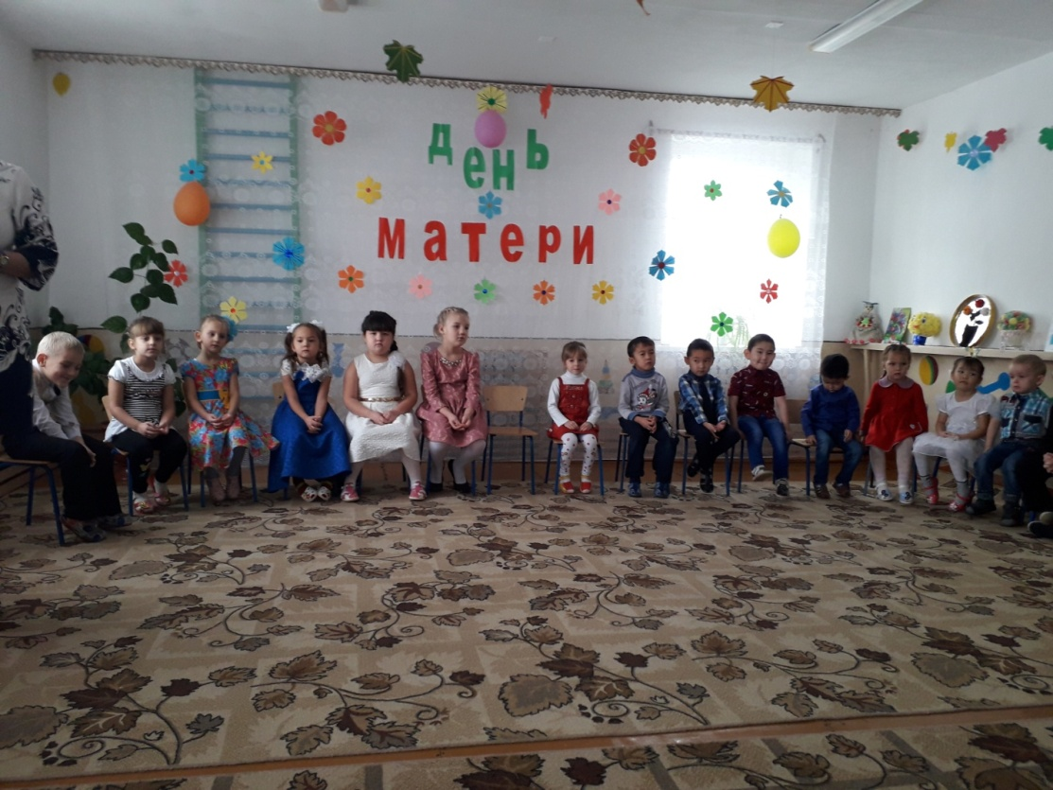
В ноябре прошел праздник «День матери»
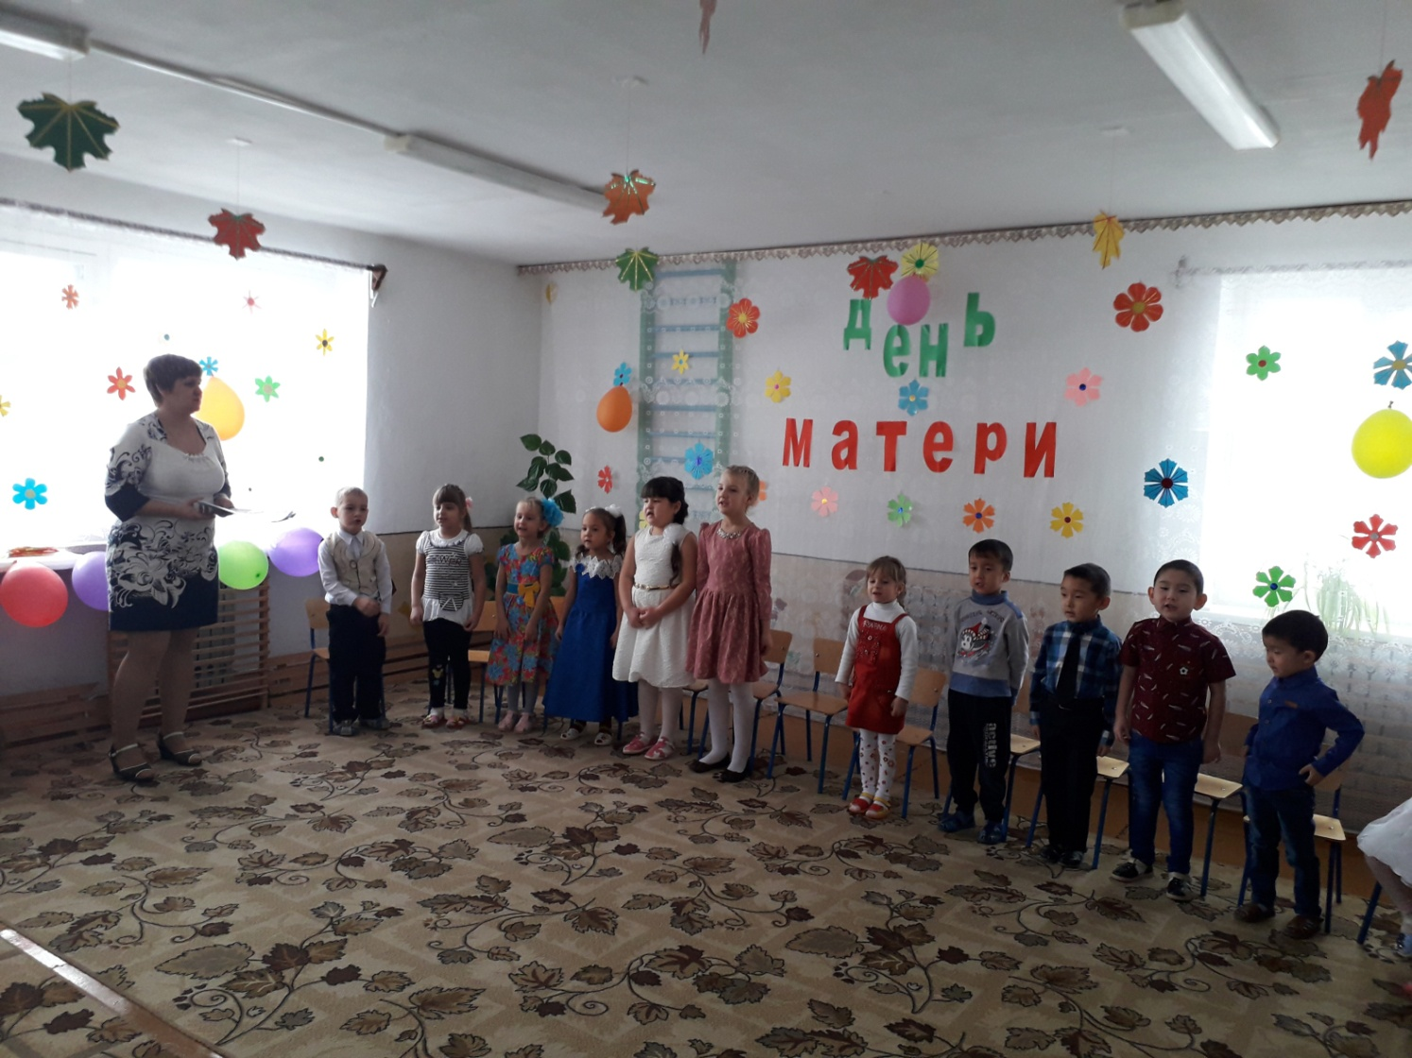

Дети подготовили стихи и песни для мам. 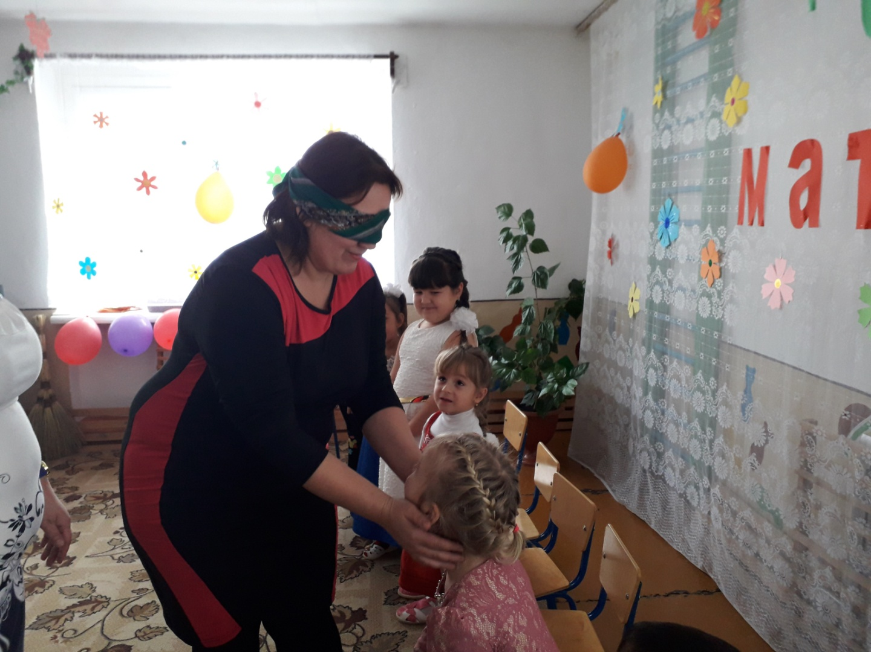
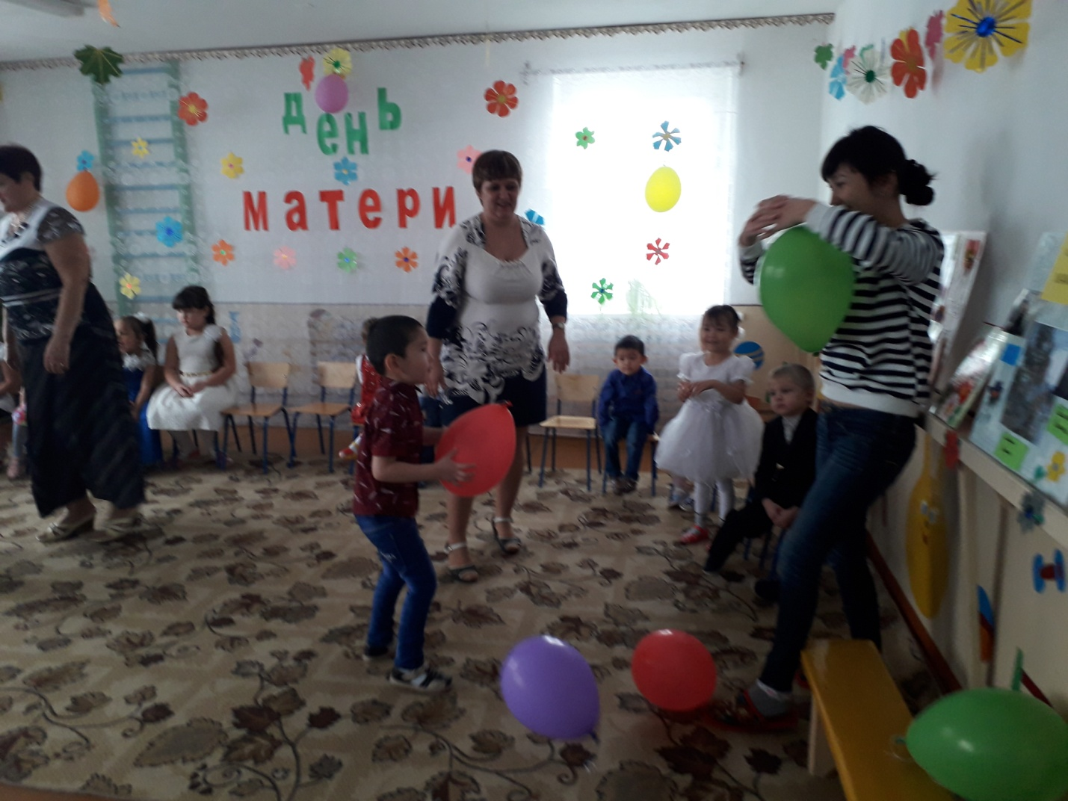
А также прошли веселые конкурсы для детей и их мам
Весь декабрь мы готовились к Новому году. Делали украшения для группы своими руками.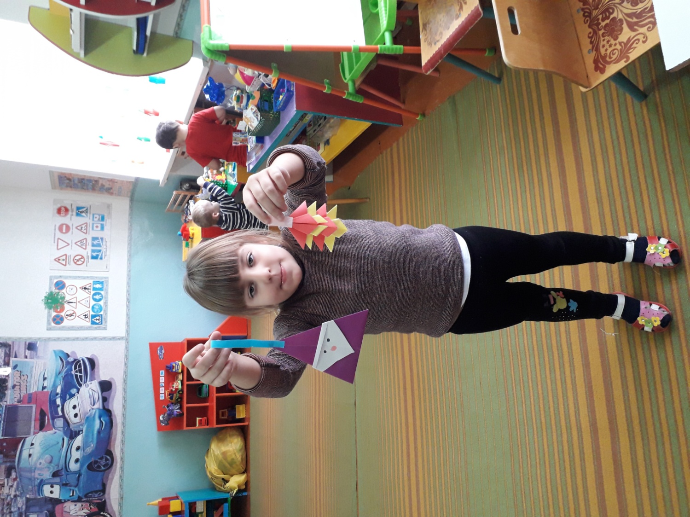
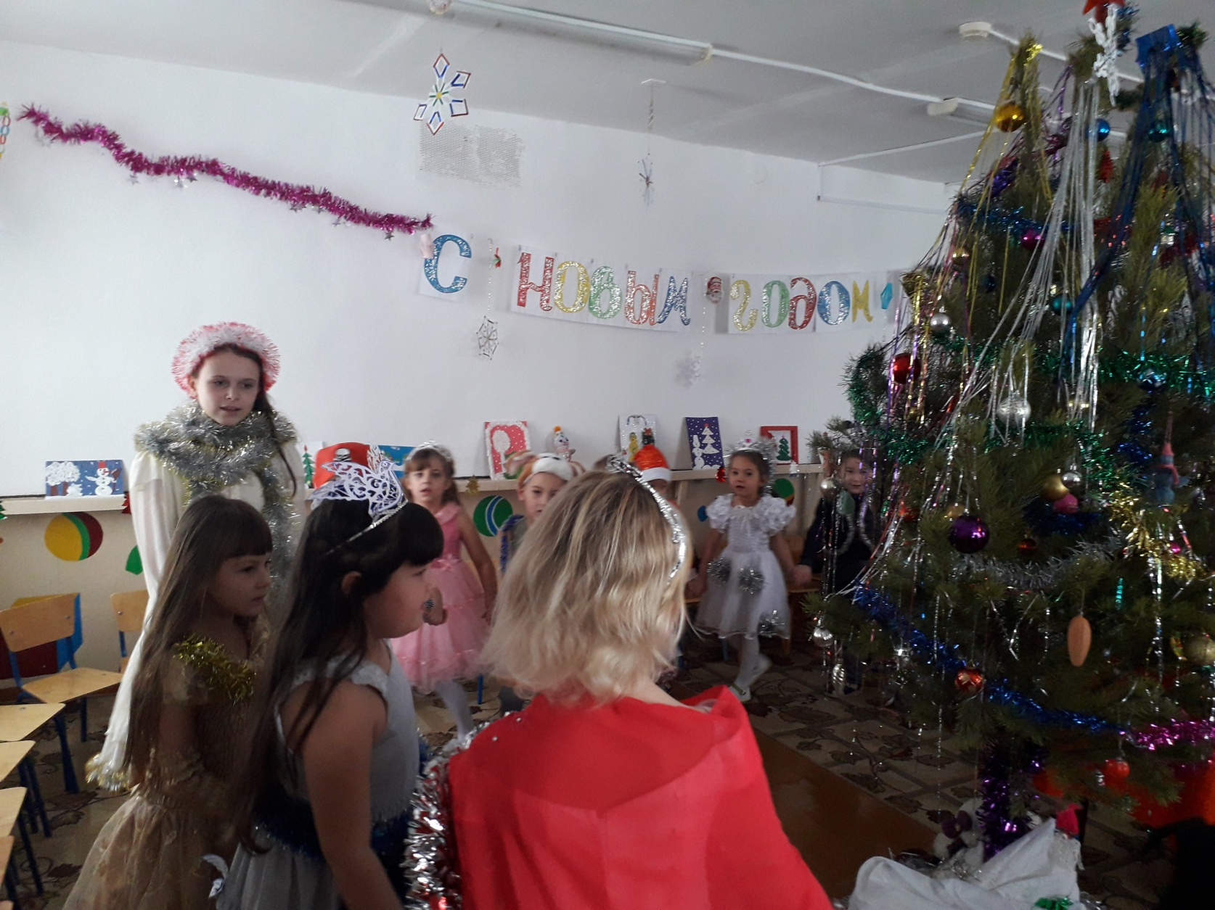
В конце декабря прошел новогодний утренник «Кто потерял рукавичку»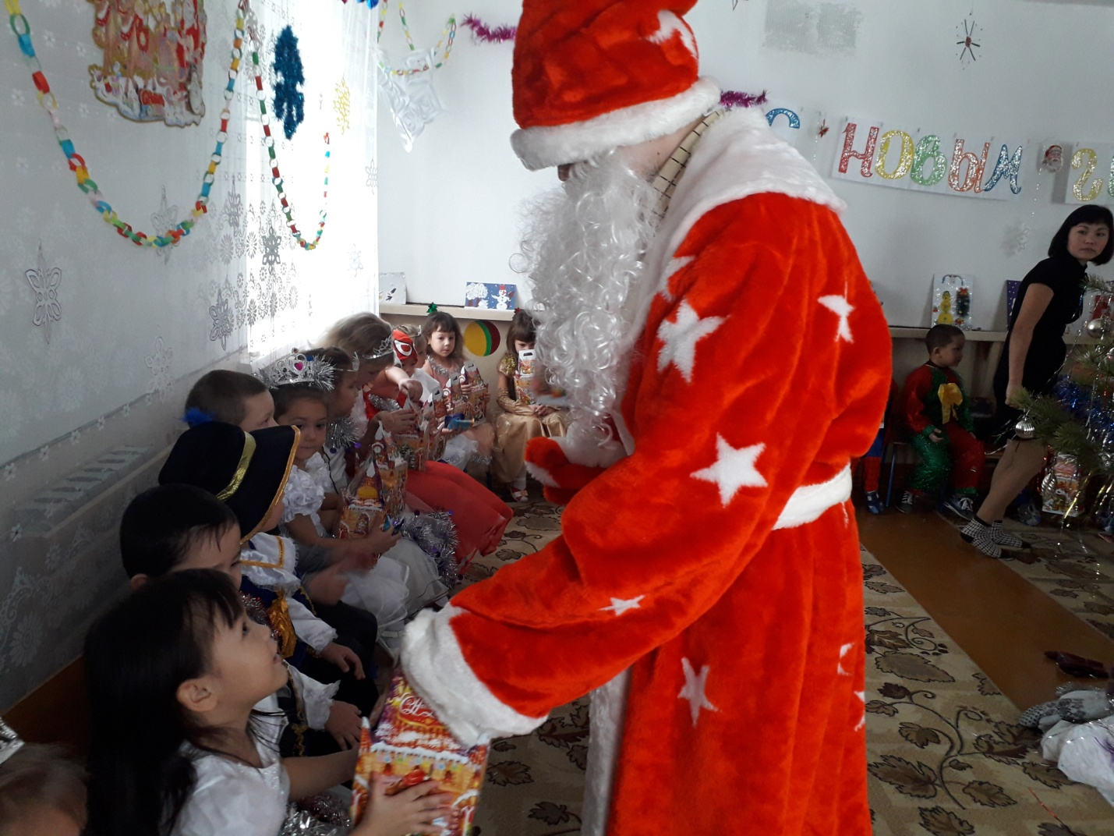
Дети пели, танцевали рассказывали стихи деду морозу.